Консультация для родителей «Здоровое питание наших детей»

Уважаемые родители!
Сегодня мы подняли, как нам кажется, очень важную тему:
«Здоровое питание наших детей».
Из чего складывается здоровье:
- Экологическая обстановка (которую трудно изменить)
- Отношение взрослых к детям, в том числе медики и педагоги (которое можно изменить)
- Правильное питание – вот то, что находиться полностью в наших руках (его можно изменить).
Что ребенку есть, в каком виде и в каких условиях мы решаем сами. И незаметно, потихонечку, из года в год приучаем организм наших малышей к добавкам, красителям, наполнителям, всяким Е,Е,Е.И даже не задумываемся, что они обозначают, и какие последствия несут.
Все реже увидишь маму, купившую кефир, ряженку для своего ребенка – зачем, когда есть йогурт, фругурт, и т.д.
И тем более мам, которые сварили бы компот из сухофруктов – зачем, когда есть соки, фанты и кока – колы.
А когда приходит ребенок в детский сад, начинаются проблемы – я такой компот не пью, такую рыбу не ем, котлеты не люблю. А сосиску я буду!
А детские сады, в свою очередь, хотят обеспечить ребенка полноценным питанием – натуральным, правильным. Поэтому в рационе у детей есть и творог, и рыба, и мясо, и капуста, и печень, и просто кефир с ряженкой.
Подавая детям блюда на стол, мы стараемся рассказать о пользе этого продукта.
Получаемое ребенком питание должно не только покрывать расходуемую энергию, но и обеспечить материал, необходимый для роста и развития организма.
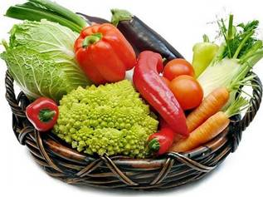
В течении дня ребенка пищу распределяют примерно так:
- 35 – 40% - приходится на обед
- 10 – 15% - на полдник
- 25% - на завтрак и ужин
Пища, которую употребляет ребенок, должна быть
- Полезной
- Разнообразной
- Вкусной
Для растущего детского организма вреден, как недокорм, так и перекорм. Жалобы на плохой аппетит не столь редки. И перепуганные родители делают все, чтобы ребенок поел.
1.Но ребенок – существо социальное. Потребности и интересы всегда связаны со взрослыми. Образец отношения к приему пищи, вкусовым предпочтениям, которые дает семья, обладают огромной силой. Иначе говоря, если в семье никто не ест и не готовит гороховый суп, как ребенок поймет, что это вкусно.
Для ребенка наиболее близким человеком, образцом для подражания всегда выступает мать, на втором месте – отец. Поэтому влияния матери и отца на воспитание вкусовых ощущений, вкусовых привычек, как в сторону позитива (полезные продукты), так и негатива (вредные продукты, вредные пристрастия), намного превосходит влияние других взрослых – бабушек, дедушек, воспитателей.
- Моя мама сказала, что свекла очень полезна.
- Мой папа сказал, что каша это гадость.
Мнения родных для них дорого, ведь так сказал папа.
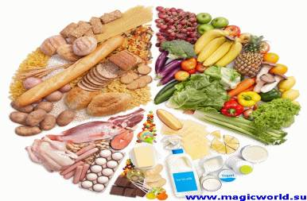
Малыши впечатлительны, доверчивы и внушаемы. Поэтому, если взрослые члены семьи допускают при ребенке частые разговоры о том, что
- Да он же у меня не ест молочное.
- Он у меня такой разборчивый в еде
- Он лук крупный в борще не ест, я его на мясорубке мелю и т.д.
Родители сами подают пример излишней разборчивости в пище – это крайне влияет на аппетит ребенка.
2. Распространенная ошибка заключается в том, что родители слишком легко соглашаются с нежеланием ребенка принимать то или иное блюдо: «Я не хочу, не люблю, не буду, не вкусно».
Или наоборот легко соглашаются с желаниями ребенка принимать большое количество пищи, уступая его капризам: «Я хочу еще булочки, я еще хочу конфет, чипсов и т.д.»
Естественно, полезный, да еще и новый продукт или блюдо, вводимый в рацион ребенка, может вызвать определенную негативную реакцию.
Но если вы проявите должный такт и терпение, возьмете за правило убеждать ребенка, объясняя необходимость, полезность продуктов питания, то проблемы будут решены.
3. Многие родители жалуются на плохой аппетит.
Но, если ребенок, к примеру, на завтрак получил достаточно калорийную пищу, в этом случае время обеда придется перенести на позднее время.
Не забывайте о том, что у ребенка свои порциональные нормы блюд.

- 1 блюдо – 200 – 250гр.
- 2 блюдо – 60гр. (мясное) и т.д.

Давайте ребенку только такое количество пищи, которое он охотно и без ущерба для здоровья съест.
Вполне здоровый ребенок отличается обычно хорошим аппетитом и съедает столько, сколько нужно для его возраста

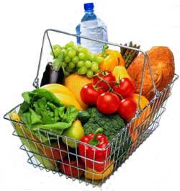
4. Крайне отрицательно влияют на аппетит, на приятное вкушение пищи бесконечные одергивания, типа «не чавкай, не кроши, как ты держишь вилку, у тебя не руки, а крюки». Милые родители, а у вас, возник бы аппетит, есть в таких условиях?
5. На аппетит влияет и самостоятельность, культура еды. Чем увереннее и легче ребенок владеет ложкой, вилкой, ножом, тем меньше затруднений у него вызывает еда. От взрослого требуется терпение, уважение к ребенку. Ловкость, аккуратность приходится не сразу.

6. Но если вы приучите ребенка к красивой сервировке стола, удобной посуде, сменяемой после каждого блюда, пользованием салфеткой, то вы решите проблему культуры поведения за столом.

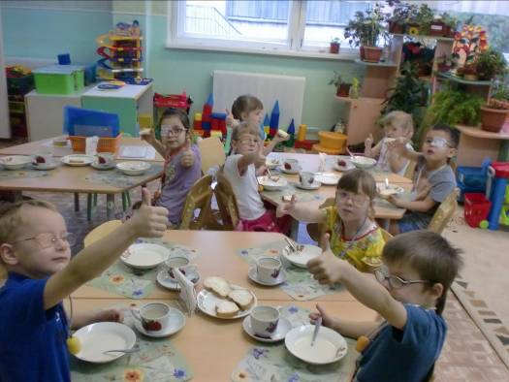
Особенности питания детей в зимний период
Зимний период имеет свои особенности в организации правильного питания ребенка. Низкая температура воздуха оказывает определенное влияние на организм ребенка. Прежде всего, это повышенная отдача тепла, т.е. высокие энергетические затраты организма, что влечет за собой напряженность всех видов обмена веществ.
В целях компенсации растущих энергетических потерь в первую очередь необходимо увеличить белковый компонент пищи. Ребенок ежедневно должен получать мясные и рыбные блюда и молочные продукты, в том числе творог. Особенно полезны кисломолочные продукты, белок которых легче усваивается, а главное – они положительно влияют на состав микрофлоры кишечника и тем самым поддерживают оптимальное состояние здоровья ребенка.
В зимний период ребенок чаще болеет простудными заболеваниями, острыми респираторными и другими инфекциями в результате не только контактов с уже заболевшими, но и охлаждения организма, что резко снижает его сопротивляемость.
Устойчивость ребенка к заболеваниям во многом определяется достаточной обеспеченностью его организма витаминами. Особенно высока роль таких витаминов, как аскорбиновая кислота, витамины группы В, витамин А, а также каротин, из которого вырабатывается витамин А. Поэтому в рацион ребенка целесообразно ежедневно включать продукты, наиболее богатые витаминами: свежие овощи, фрукты, зелень.
Известно, что зимой за время долгого хранения содержание витаминов в овощах и фруктах резко снижается. Поэтому наряду со свежими овощами и фруктами детям целесообразно давать соки, фруктовые и ягодные пюре промышленного производства, обогащенные витаминами. Можно использовать и быстрозамороженные продукты, в которых, благодаря современным технологиям, гарантирована сохранность витаминов.

